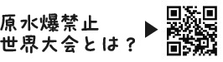
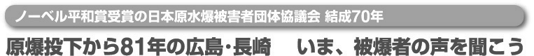

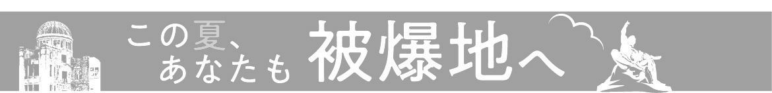

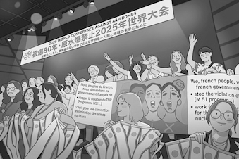

しかし、日本政府は国際会議でもアメリカやロシアなど核兵器国に、核兵器の使用と威嚇の禁止、核兵器廃絶の国際合意の履行を求めていません。加えてトランプ政権によるイランへの武力攻撃に抗議も中止も求めていません。
いま、日本は拡大抑止＝「核の傘」の強化、軍備の大増強、憲法9条改悪、非核三原則見直しなど、戦争国家への危険な道をすすんでいます。
広島、長崎の被爆から81年目の夏が近づいてきました。
被爆者と私たちの核兵器廃絶の願いに反し、核大国、核保有国による国連憲章・国際法を踏みにじる他国への武力行使や、核による脅迫が繰り返されています。
｢核｣対｢核｣、｢力｣対｢力｣の対決では、平和は築けません。唯一の戦争被爆国である日本は、率先して核兵器禁止条約に参加し、全世界の政府と国民に核兵器のない平和な世界のための行動をよびかける時です。

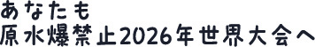
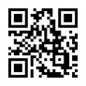
日本政府に核兵器禁止条約への参加を
求める署名にご協力ください
+–
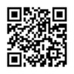
オンライン署名の
二次元コード
原水爆禁止2026年世界大会は、日本政府の危険な暴走にストップをかけ、非核平和の日本へと政治の流れを変えるために、思想・信条・立場を超える連帯と共同の場です。｢戦争反対｣｢憲法9条守れ｣｢核兵器禁止条約に参加を｣と願うみなさん、広島・長崎の原水爆禁止2026年世界大会にご参加ください。 （2026年7月6日）

